HAIR COMPANY PROFESSIONAL(Италия)
профессиональные продукты для волос
Прайс действителен с 17.01.11г.
№ | Наименование товара | Фото товара | Цена без орг.сб
0 | .HC DA Бустер (c экстрактом кератина) 10штх10мл "Double Action Booster"  Описание: Реанимация для особо поврежденных волос. Обеспечивает интенсивный, глубокий уход в соединении восстанавливающим маслом Olio Ricostruzione. Облегчает расчесывание волос, возвращает безжизненным волосам силу и блеск.  Эффективен только вместе с маслом.! | 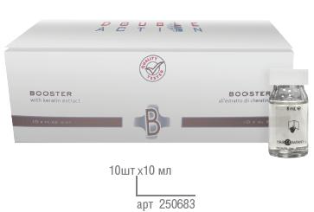 | 659=
1 | .HC DA Лосьон против выпадения волос 10штх10мл "Double Action Lozione Vitalizzante"  Описание:Если корни волос ослабли, рост волос замедлился, они теряют здоровый вид, тускнеют. Lozione Vitalizzante в сочетании с шампунем против выпадения волос Bagno Vitalizzante предотвращают преждевременное выпадение, укрепляют волосяную луковицу, возвращают волосам блеск, красоту и здоровье. | 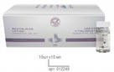 | 585=
2 | HC DA Маска восстан. 250мл , 1000 мл.“Double Action Maschera Ricostruttrice Base E Mantenimento”  Описание:Потрясающая по эффекту, восстанавливающая маска для сухих, осветленных, обесцвеченных, химически завитых и уставших волос, утративших жизненную силу. Активная защита, воплощенная в текстуру легкого крема. | 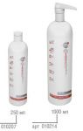 | 250 мл-265р  1000мл-500р
3 | HC DA Масло восстанавливающее 10штх10мл "Double Action Olio Ricostruzione"  Описание: Масло реконструктор содержит в себе полноценный коктейль из активных биологических экстрактов, минеральных добавок и липидных соединений. Великолепно восстанавливает поврежденные участки волос и структуру в целом. | 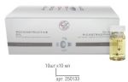 | 661=
4 | HC DA Мусс против выпадения волос интенсивный 100мл "Double Action Deep Impact Foam"  Описание: Инновационная формула - пролонгирующая фазу роста волос обогащенная активными компонентами растительного происхождения. Стимулирует микроциркуляцию крови для оптимального питания, обновление клеток, обогащая кислородом. Доказана эффективность: на 22% увеличивается плотность волоса. В два раза возрастает его прочность. Результат уже через 6 недель. | 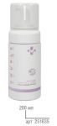 | 473=
5 | .HC DA Очищающий лосьон 100мл "Double Action Lozione Purificante"  Описание: Очищающий лосьон против образования перхоти. Отлично противостоит и препятствует распространению бактерий перхоти. | 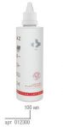 | 345=
6 | HC DA Пилинг против перхоти 10штх15мл "Double Action Peeling Antiforfora"  Описание: Пилинг против перхоти. Очищающий крем-гель интенсивного воздействия. Полностью удаляет перхоть, успокаивает и очищает кожу головы. | 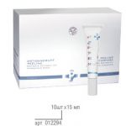 | 890=
7 | HC DA Подготовительное средство для кожи головы 10штх8мл "Double Action Preparatore Cutaneo"  Описание: Подготовительное средство для кожи головы. Основа миндальное масло – активизирует микроциркуляцию крови, восстанавливает тонус кожного покрова. | 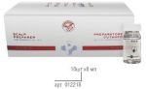 | 650=
8 | HC DA Регенерирующее ср-во горячей фазы 250мл “Double Action Ricostruttore Profondo Step 1 Caldo”  Описание: Горячая регенерирующая фаза, открывает чешуйки волоса и проникает внутрь структуры, заполняя все поврежденные участки, тем самым выравнивает и восстанавливает волос изнутри. | 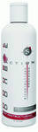 | 370=
9 | HC DA Регенерирующее ср-во холодной фазы 250мл “Double Action Ricostruttore Profondo Step 2 Freddo”  Описание: Холодная регенерирующая фаза, обладает вяжущим и восстанавливающим действием. Великолепно выглаживает структуру и смыкает чешуйки, тем самым, делая поверхность кутикулы более сильной и плотной. Обволакивает волос мембранной пленкой. Миристаты в составе продукта служат для смягчения, модифицированные фруктовые кислоты кондиционируют и придают дополнительный блеск, кератин восстанавливает и добавляет эластичность. Результат – упругие и блестящие волосы с полностью восстановленной структурой. | 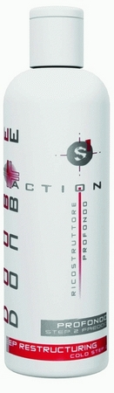 | 305=
10 | HC DA Регенерирующий мусс 200мл “Double Action Ricostruttrice Mousse Forma E Struttura”  Описание: Увлажняющий, кондиционирующий эффект. Может использоваться самостоятельно перед сушкой и укладкой волос. Активные компоненты: производные силикона, кватернарий - для блеска и пластичности, миристаты, липидный спирт - смягчает волосы, креатин - восстанавливает, защищает придавая эластичность волосам. Имеет легкую степень фиксации. | 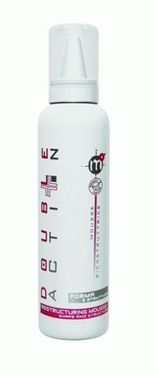 | 350=
11 | HC DA Спец. балансирующий шампунь 200мл "Double Action Bagno Riequilibrante"  Описание: Специальный балансирующий шампунь великолепно освежает и успокаивает кожу головы, восстанавливает гидролипидный слой кожного покрова. Обеспечивает мягкий уход за волосами и кожей головы. Активные компоненты продукта: экстракт алоэ вера – смягчает, увлажняет волосы, растительный экстракт мальвы оказывает успокаивающее действие. | 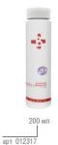 | 265=
12 | HC DA Спец. шампунь против выпадения волос 200мл, 1000 мл"Double Action Bagno Vitalizzante"  Описание: Специальный шампунь против выпадения. Содержит растительные и поливитаминные компоненты, которые препятствуют выпадению волос, стимулируют их рост. В состав шампуня входят натуральные ингредиенты - растительные экстракты китайской софоры, имбиря и ягод кипариса. | 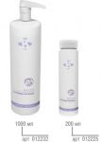 | 200 мл-300=  1000мл-710=
13 | HC DA Спец. шампунь против перхоти 200мл, 1000 мл "Double Action Bagno Antiforfora"  Описание: Шампунь против перхоти мягко и тщательно очищает кожу головы от перхоти и препятствует её повторному образованию. Активные компоненты: пироктон, оламин и производные ундециленовой кислоты – специально разработанный комплекс против проявления перхоти. Растительные экстракты чистотела и ирландского мха – обладают антибактериальным действием. Шампунь предотвращает шелушение и воспаление кожного покрова головы. | 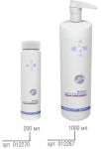 | 200 мл-342р.  1000 мл-899р
14 | HC DA Спец. шампунь, регулирующий работу сальных желез 200мл, 1000 мл "Double Action Bagno Sebo-Control"  Описание: Эфирное масло розмарина стимулирует рост клетки кожи, эвкалиптовое масло регулирует работу функции сальных желез. Шампунь содержит экстракт чайного дерева, экстракт лаванды - поддерживает жизнеспособность волосяных луковиц. Основа миндального масла - активизирует микроциркуляцию крови, восстанавливает тонус кожи головы. Нормализует избыточный секрет сальных желез. | 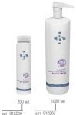 | 200 мл-320=  1000мл-876=
15 | .HC DA Шамп.восстан. д/кудрявых вол. 200мл, 1000 мл “Double Action Shampoo Ricostruttore Capelli Mossi/Ricci”  Описание: Специально разработанный шампунь для сухих, пористых, вьющихся от природы и завитых волос. Мягко очищает, разглаживает и усиливает блеск кудрявых волос. Содержит пантенол – что позволяет поддержать природный гидробаланс и укрепить структуру волоса. | 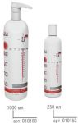 | 250мл-320=  1000мл-780=
16 | .HC DA Шамп.восстан.д/прямых вол. 200мл , 1000 мл“Double Action Shampoo Ricostruttore Capelli Liscii”  Описание: Шампунь тщательно и одновременно мягко очищает волосы и кожу головы. Активные вещества растительного происхождения обеспечивают оптимальный уход структуре волоса. Оливковое масло кондиционирует и увлажняет волосы. Витамин В оживляет и защищает волосяное волокно. Натуральные полимеры восстанавливают поврежденные участки волоса и разглаживают кутикулу, наполняют волосы здоровым блеском. | 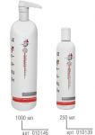 | 200мл-320=  1000мл-780=
17 | .HC HL Бальзам Двойное увлажнение 1000мл "Hair Natural Light Balsamo Doppia Idratazione"  Описание: Линия для лечения и ухода волос Hair Natural Light.Бальзам "Двойное увлажнение" успокаивает и питает.Подходит для всех типов волос, особенно рекомендован для сухих поврежденных, вьющихся от природы и волос с химической завивкой. Так как именно кончикам этих волос не подходит достаточного питания.Восстанавливает и увлажняет, делает волосы сильными, мягкими и послушными.Защищает от воздействия солнечных лучей, сохраняя цвет окрашенных волос. Успокаивает кожу головы, устраняет раздражение. | 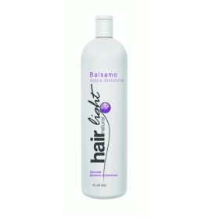 | 431=
18 | .HC HL Корректор цвета 2 х 150мл "Hair Light Remake Color"  Корректор цвета. Предназначен для частичной или полной коррекции цвета после окраски Профессиональной стойкой крем-краской "Hair Light Crema Colorante" или любым другим стойким красителем. Не используется после окраски Профессиональной мягкой крем-краской "Hair Light Crema Colorante Tono Su Tono" и Директколором - Пигментом прямого действия "Hair Light Trattamento Colorante Diretto".  Корректор цвета "Hair Light Remake Color" позволяет скорректировать результат окраски, ослабить интенсивность цвета. Не содержит аммиак и перекись водорода; действует только на искусственные пигменты, не затрагивая естественный пигмент волос; исключает проблему пятен; выравнивает структуру волоса. Действие препарата абсолютно безвредно. | 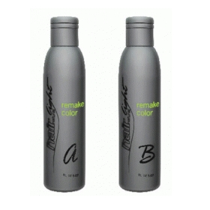 | 663=
19 | .HC HL Маска для большего объема волос 1000мл"Hair Natural Light Maschera Capelli Fini"  Описание: Линия для лечения и ухода волос Hair Natural Light.Маска для большего объёма.Ухаживает за волосами, распутывает и придает блеск, утолщает и восстанавливает структуру волоса.Специальные компоненты, входящие в состав маски, обволакивают структуру волоса, придавая стойкий объем от корня до самых кончиков. Концы волос получают оптимальное увлажнение. | 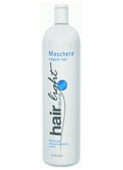 | 431=
20 | .HC HL Маска для восстановления структуры волос 1000мл"Hair Natural Light Maschera Capelli Trattati"  Описание: Линия для лечения и ухода волос Hair Natural Light.Маска для восстановления структуры волос. Восстанавливающая формула маски содержит протеины пшеницы, пантенол, касторовое масло, которые обеспечивают необходимый уход сухим и пористым волосам. Улучшая их капиллярную структуру, при этом, абсолютно не утяжеляя их. Маска идеально подходит для тонких и хрупких волос. Эластин и целлюлоза придают легкий прикорневой каркас. | 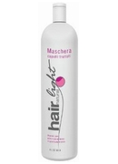 | 431=
21 | .HC HL Мусс из натуральных хлебных отрубей 250мл "Hair Light Mousse Trattante"  Описание: Линия для лечения и ухода волос Hair Natural Light.Мусс из натуральных хлебных отрубей.Благодаря высокой активности натурального протеина питает и увлажняет волосы. Содержание хлебных отрубей, в комплексе с растительными экстрактами максимально восстанавливает и ухаживает за поврежденной структурой волос. После применения продукта волосы становятся эластичными и упругими. Мусс универсален в применении. Его можно использовать перед химической завивкой для выравнивания структуры (без ополаскивания), как кондиционер после каждого мытья волос (с ополаскивателем или без, в зависимости от состояния волос, зависит от степени обезвоживания и повреждения). Возможно, дополнительно добавлять в краситель для смягчения, и дополнительного ухода во время окрашивания. | 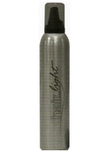 | 390=
22 | .HC HL Ср-во для удаления краски с кожи 100мл “Hair Light Smacchiatore Liquido”  Ликвид для удаления пятен красителя с кожи головы во время процедуры окрашивания. Не содержит абразивных веществ. Нежно удаляет остатки красителя с поверхности кожи. Не вызывает сухости и покраснения. Мягко очищает, не раздражая кожу, продукт полностью гипоаллергенен. | 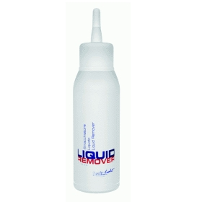 | 267=
23 | Шампунь анти-желтый 250 мл  Убирает нежелательную желтизну блондированных и седых волос. | 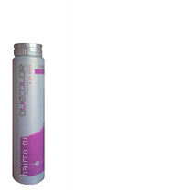 | 330=
24 | .HC HL Шампунь для блеска и цвета окраш.волос 1000мл "Hair Natural Light Shampoo Capelli Colorati"  Описание: Линия для лечения и ухода волос Hair Natural Light.Шампунь для блеска и цвета окрашенных волос придаёт волосам фантастический блеск день за днем, делая их здоровыми, ухоженными и эластичными.Выравнивает структуру волос, воздействуя, прежде всего, на поврежденные участки.Стабилизатор цвета защищает красящие пигменты в волосах и обеспечивает их стойкость на длительное время. Волосы становятся послушными.Шампунь подходит для частого применения. | 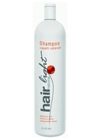 | 343=
25 | .HC HL Шампунь для большего объема волос 1000мл "Hair Natural Light Shampoo Capelli Fini"  Описание: Линия для лечения и ухода волос Hair Natural Light.Шампунь для большего объёма волос.Укрепляет структуру волоса на долгое время, придавая волосам больше упругости, жизненной силы и объёма. Благодаря растительным компонентам шампунь обеспечивает максимальный уход за волосами, не перегружая здоровые участки. | 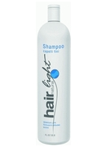 | 343=
26 | .HC HL Шампунь для восстановл. структуры волос 1000мл "Hair Natural Light Shampoo Capelli Trattati"  Описание: Линия для лечения и ухода волос Hair Natural Light.Шампунь для восстановления структуры волос.Шампунь идеально подходит для пористых, поврежденных, осветленных и обесцвеченных волос.Входящие в состав шампуня, масло пальмового дерева и экстракт крапивы восстанавливает структуру поврежденных участков волос.После применения шампуня, волосы легко расчесываются, становятся мягкими и послушными. | 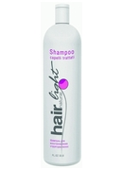 | 343=
27 | .HC HL Шампунь для жирных волос 1000мл "Hair Natural Light Shampoo Antigrasso"  Описание: Шампунь нежно и эффективно очищает волосы и кожу головы. Удаляет избыточный секрет сальных желез, обременяющий волосы, предотвращает его повторное образование. Удаляет остатки продуктов стайлинга, волосы становятся пластичными и послушными. Нормализует работу функции сальных желез. | 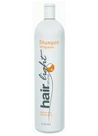 | 343=
28 | HC HL: Шампунь для частого использования (Hair Natural Light Shampoo Lavaggi Frequenti), 1000 мл  Описание: Шампунь деликатно очищает волосы и кожу головы. Подходит для частого (ежедневного) применения. Витаминный комплекс придает волосам пластичность и блеск. Обладает легким успокаивающим эффектом, устраняет раздражения кожи. Пантенол и производные силикона восстанавливают структуру волос, придают блеск и шелковистость. | 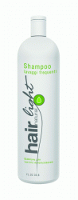 | 343=
29 | .HC HL Шампунь увлажняющий Семя льна 1000мл "Hair Natural Light Shampoo Idratante ai Semi di Lino"  Увлажняет и смягчает волосы, делая их гладкими, пластичными.  Идеально подходит для длинных, химически завитых, вьющихся от природы, пористых и обесцвеченных волос.  Обогащен протеинами шелка, сои и пшеницы (для укрепления), а так же масло авокадо и жожоба (для увлажнения волос).  Приглаживает чешуйки кутикул и предотвращает появление мелких, непослушно торчащих завитков. | 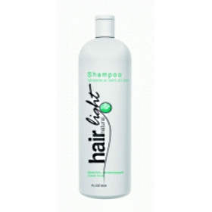 | 360=
30 | .HC HLt Защищающий крем-барьер для кожи 100мл "Hair Light Barrier Cream"  Крем для защиты кожи рук и кожи головы по краевой линии роста волос, при окрашивании всеми видами красителей, химической завивке. Благодаря активным компонентам, входящим в его состав, хорошо увлажняет кожу и защищает ее. Богат молочными протеинами, содержит в себе комплекс витаминов А, Е и пчелиный воск. Ваш клиент получит оптимальную защиту, а кожа ваших рук станет мягкой и защищенной, даже при продолжительном контакте с косметическими продуктами.  СПОСОБ ПРИМЕНЕНИЯ: Нанести на кожу по краевой линии роста волос перед окрашиванием, химической завивке. Смыть шампунем после выполненных работ. | 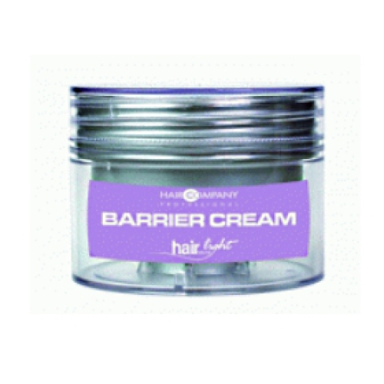 | 538=
31 | .HC HLt Корректор цвета для волос 2х100мл "Hair Light Remake Color"  Препарат для деликатной корректировки цвета или смывки краски с волос. Фруктовые кислоты основной компонент, который гарантирует здоровое состояние волос. Удаляет любые виды перманентного красителя, не затрагивая естественный пигмент волос. Дает возможность декапировать 1-2 тона, удаляет интенсивность ярких оттенков. | 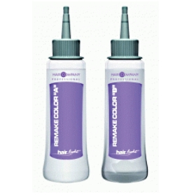 | 770=
32 | .HC HL Маска восстанавливающая для волос 250мл, 500мл "Hair Light Post Treatment Mask"  Восстанавливающая маска с кератиновыми протеинами, придает эластичность волосам, делая их мягкими и питая естественными аминокислотами, содержащимися в молекулярной структуре волос. Выравнивает уровень рH, сглаживает чешуйки, избегая преждевременного смывания пигмента после химической завивки, выпрямления и окрашивания, помогает волосам восстановить необходимый водный баланс. | 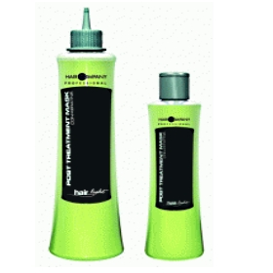 | 250мл-389=  500мл-470=
33 | .HC HL Мусс хлебный для волос 250мл "Hair Light Pre&Post Grain Mousse"  Благодаря высокому уровню содержания натуральных протеинов на основе отрубей мусс Pre&Post Grain, увлажняет и защищает кожу, оживляет волосы, делая их шелковистыми и блестящими перед, во время и после каждой обработки.  Мусс универсален в применении его можно использовать перед химической завивкой для выравнивания структуры (без ополаскивания), в качестве протектора и дополнительной защиты перед обесцвечиванием или осветлением (без ополаскивания), как кондиционер после каждого мытья волос (с ополаскиванием или без зависит от степени обезвоженности и повреждения).  Добавление краски или обесцвечивающего средства создает более увлажняющую смесь, идеальную для деликатных типов кожи и уязвимых волос. Результат - Блестящие здоровые и равномерно окрашенные волосы. | 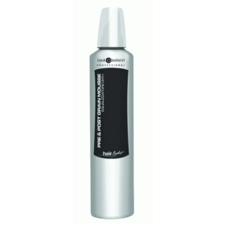 | 520
34 | .HC HL Ср-во для удаления краски с кожи 100мл "Hair Light Remover Paste"  Удаляет возможные остатки краски с кожи головы, не раздражает кожу. Не содержит абразивных веществ. | 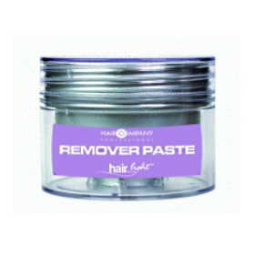 | 429=
35 | .HC HL Шампунь увлажняющий для волос 250мл,500мл "Hair Light Post Treatment Shampoo"  Шампунь на основе кератина с увлажняющими свойствами. Благодаря кислому уровню pH сглаживает чешуйки волос, избегая преждевременного смывания пигмента. После химической завивки, выпрямления и окрашивания, помогает волосам восстановить необходимый водный баланс, используется в качестве ухода за поврежденными волосами. Содержит кератиновые протеины и кукурузный крахмал. | 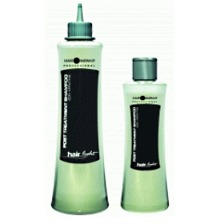 | 250мл-409=  500мл-520=
36 | HC HL Шампунь балансирующий pH 3.8 300мл “Hair Light Shampoo Equalizzatore”  Шампунь балансирующий рН 3.8 используется для мытья волос после химической завивки, выпрямления, окрашивания и обесцвечивания. Идеально нормализует оптимальный уровень нарушенного баланса рН в волосах и кожи головы. Содержит пантенол, кератин и растительные экстракты. Благодаря действию молочного протеина, который предотвращает остаточное окисление, волосы надолго сохраняют яркий оттенок первого дня окрашивания. Великолепно смыкает чешуйки и разглаживает поверхность волос.  После химической завивки: усиливает тонус завитков, делает их более устойчивыми во времени.  После окрашивания: усиливает яркость и стойкость цвета.  После обесцвечивания: нейтрализует щелочь. Прерывает (прекращает) процесс осветления. | 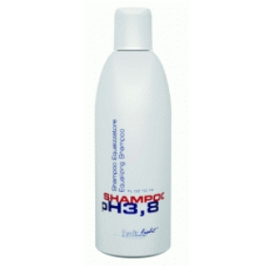 | 300=  (пока неизвестно, будет ли он в наличие)
37 | HC HW WASH Гидрофлюид (кондиционер увлажняющий) 200мл "Head Wind Wash Hydro Fluid"  Восстанавливает и укрепляет волосы, делая их живыми и гибкими. Рекомендуется для сухих, поврежденных, комбинированных волос. Состоит из протеинов и увлажняющих компонентов поддерживает гидробаланс. Кондиционер обладает антистатическими свойствами. Предотвращает появление секущихся кончиков и ломких волос. | 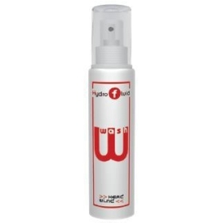 | 420=
38 | HC HW WASH Маска для частого использования 200мл "Head Wind Wash Daily Mask"  Интенсивно-восстанавливающая маска для сухих, пористых, поврежденных и уставших волос. Превосходно ухаживает за волосами, обладает мгновенно увлажняющим эффектом. Обогащенный состав на основе модифицированного протеина пшеницы восстанавливает волосы по всей длине до самых кончиков. Содержит пантенол, УФ фильтры, которые благотворно влияют на состояние волос, защищает от агрессивного воздействия окружающей среды. Результат - красивые, здоровые волосы. | 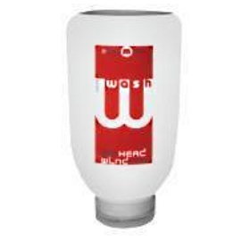 | 250=  (пока неизвестно, будет ли в наличие)
39 | HC HW WASH Шампунь для частого использования 10кг "Head Wind Wash Daily Shampoo"  Шампунь очень нежно и эффективно очищает кожу головы и волосы от загрязнений, а так же удаляет с волос остатки стайлинга. Благодаря цедре лимона и виноградным косточкам обладает эффектом легкого пилинга, который позволяет мягко, но эффективно удалять клетки омертвевшего эпителия с поверхности кожи головы не нарушая природного рН баланса. Масла герани и лаванды, восстанавливают естественную скорость регенерации клетки. Витамины А и Е интенсивно питают кожу головы и волосяные луковицы, укрепляя и стимулируя рост здоровых и крепких волос. Витамин С придает волосам дополнительный блеск. | 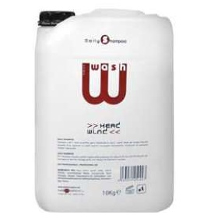 | 2200=
40 | HC HW X-RAY Лак-спрей сильной фиксации 500мл  Лак-спрей сильной фиксации идеален для естественной фиксации всех типов волос.  Лак содержит в себе тонкие смолы высочайшего качества.  Не раздражает кожу головы, быстро сохнет, мгновенно фиксирует прическу, защищает волосы от агрессивного воздействия окружающей среды.  Легко удаляется с помощью расчески не оставляя следов. | 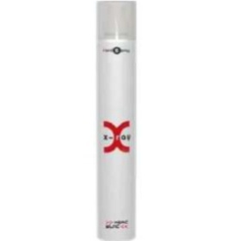 | 275=
41 | Hair Company Head Wind: X-RAY Мусс для создания прикорневого объема (Head Wind X-Ray Volume Foam), 250 мл  Легкий мусс для создания естественного, но стойкого объема от корней.  Специальный дозатор позволяет легко и равномерно распределить мусс на прикорневую часть волос.  - Богатый ухаживающими компонентами не утяжеляет даже очень тонкие волосы, придает волосам дополнительные блеск.  - Облегчает укладку при работе с сильно пористыми волосами.  - Поврежденные или секущиеся кончики получают дополнительные уход, благодаря содержанию протеинов пшеницы и сои.  Идеален для конечной фиксации и создания эластичных укладок, не матирует блеск и цвет волос. | 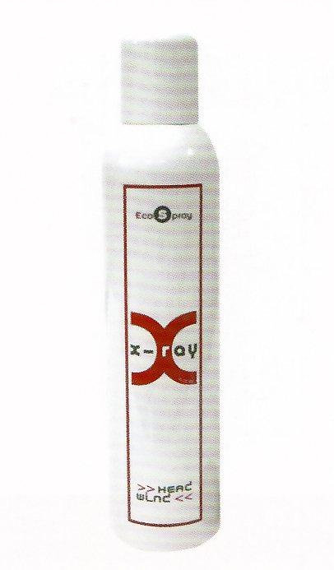 | 405=
42 | HC HW X-RAY Мусс сильной фиксации 250мл "Head Wind X-Ray Hard Foam"  Мусс сильной фиксации придает форму любой прическе и способствует ее сохранению надолго, вне зависимости от сложности укладки. Достоинства: легкость, эластичность и стойкость. | 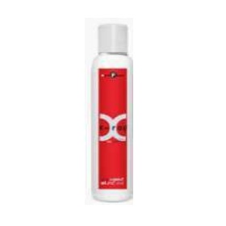 | 405=
43 | HC HW YOU Средство для укладки экстра сильной фиксации 350мл "Head Wind You Straight&Curly"  Средство для укладки экстра сильной фиксации. Уникальный продукт, способный держать прическу при любых перепадах влажности и температур. Позволяет выпрямлять волосы, в то же время идеально подходит для создания кудрей. | 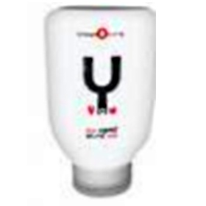 | 589=  (пока неизвестно, будет ли в наличие)
44 | HC SH Крем Кофейный (регенерирующий бальзам) 500мл "Sweet Hair Сaffee Cream"  Кофейный крем — Крем с высокой энергетической способностью.  Восстанавливает волосы, питая их изнутри.  Идеально подходит для поврежденных волос. | 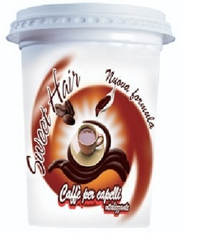 | 280=
45 | HC SH Крем Молочный (распутывающий бальзам) 500мл "Sweet Hair Milk Cream"  Молочный крем — Увлажняющий молочный крем разглаживает волосы, они выглядят здоровыми и легко расчесываются.  Придает волосам блеск и мягкость, не утяжеляя их.  Подходит для сухих и нормальных волос. | 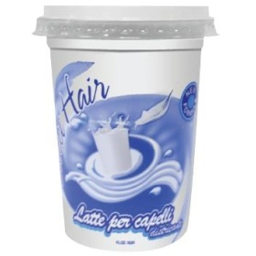 | 280=
46 | HC SH Крем Шоколадный (питательный бальзам) 500мл "Sweet Hair Chocolate Cream"  Крем питательный с белым шоколадом.  Питает волосы, придавая им блеск и облегчая расчесывание.  Идеально подходит для нормальных и сухих волос.  Способ применения: Нанести нужное количество крема по всей длине волос, расчесать и оставить на 3-5 минут, затем смыть теплой водой. | 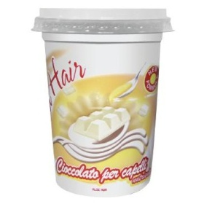 | 280=
47. | HC SH Крем Яичный (регенерирующий бальзам) 500мл "Sweet Hair Egg Cream"  Яичный крем — Яичный крем с полной восстанавливающей способностью.  Идеально подходит для ослабленных волос.  Придает эластичность и регенерирует волосы поврежденные химической завивкой.  Способ применения: Нанести нужное количество крема по всей длине волос, расчесать и оставить на 3-5 минут, затем смыть теплой водой. | 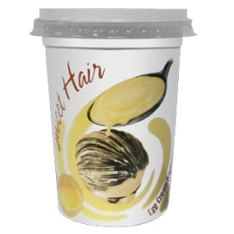 | 280=
48 | HC SH Шампунь фруктовый с дыней 500мл "Sweet Hair Fruit Shampoo Melone"  Шампунь фруктовый с Дыней — Шампунь гидровосстаналивающий с молоком нежной дыни придает тусклым и сухим волосам упругость и сияние.  Благодаря мягкому воздействию, шампунь рекомендуется для использования после принятия солнечных ванн или купании в море. | 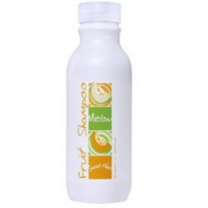 | 292=
49 | HC SH Шампунь фруктовый с инжиром 500мл "Sweet Hair Fruit Shampoo Fico"  Шампунь фруктовый с Инжиром — Нежный восстанавливающий шампунь с молоком инжира предназначен для окрашенных и поврежденных волос.  Восстанавливает PH кожи головы, придавая волосам шелковистый и здоровый вид. | 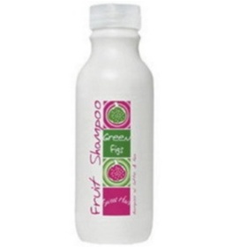 | 292=
50 | HC SH Шампунь фруктовый с миндалём 500мл "Sweet Hair Fruit Shampoo Mandorla"  Успокаивающий и увлажняющий  Шампунь фруктовый с Миндалем — Мягкий шампунь на основе миндального молока нежно очищает кожу головы и волосы от загрязнений.  Придает волосам здоровый блеск и объем.  Подходит для всех типов волос и каждодневного применения. | 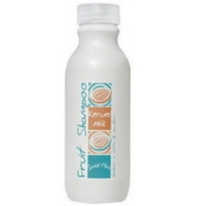 | 292=
51 | HC HW Био-спрей средней фиксации 300мл "Head Wind Style Bio Fixer"  Экологически чистый лак средней фиксации, обладает приятным запахом. Идеально фиксирует прическу по всей длине, не утяжеляет волосы. Легко устраняется расческой, не оставляя следов, обогащен молочными протеинами, не содержит хлорэтилена. Не сушит волосы. | 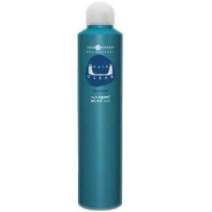 | 647=
52 | HC HW Воск-блеск 100мл "Head Wind Take Polisher Wax"  Активный воск – блеск, на основе семя льна. Идеально подходит для создания неповторимого образа. Дает возможность фантазировать между креативным и рафинированным имиджем, подчеркивает текстуру стрижки, придает уложенным волосам изысканный блеск. | 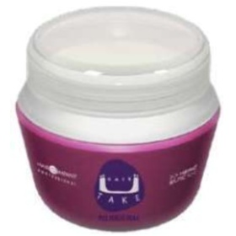 | 420=
53 | HC HW Гель сильной фиксации 300мл, 500 мл "Head Wind Take No Gravity Gel"  Гель экстра-сильной фиксации. Для экстремального стайлинга. В состав геля входят ферменты фруктовых смол. Позволяет надолго зафиксировать волосы. Не оставляет следов. Обогащен модифицированным протеином пшеницы, который придает волосам жизненный тонус и эластичность. Для создания экстравагантного стайлинга и супер блеска. |  | 300мл=366р.  500мл=609=
54 | HC HW Желе с эффектом "мокрых" волос 250мл, 500 мл "Head Wind Take Shape Jelly"  Этот продукт креативен, позволяющий фиксировать длинные волосы, добиваясь «мокрого» эффекта. Идеален для естественной сушки волос. Сушки волос с применением диффузора. Благодаря креатину обеспечивает волосу блеск и объём на длительное время. Оптимально увлажняет и кондиционирует волосы. | 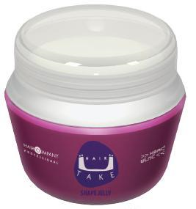 | 250мл=405р.  500мл=600р.
55. | HC HW Капельки льна 80мл "Head Wind Take Linum Drops"  Льняное масло. Интенсивно восстанавливающая сыворотка. Специально разработанная для быстрого восстановления волос, идеально подходит для всех типов волос. Выравнивает поверхность волоса, сглаживая кутикулярный слой, убирает сеченые кончики волос. Дополнительно кондиционирует химически обработанные волосы, придавая волосам жизненную силу и интенсивный здоровый блеск. | 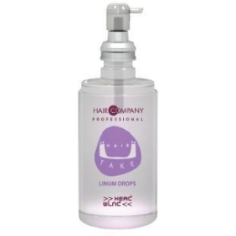 | 500=
56 | HC HW Кондиционер двухфазный с коллагеном и протеинами 250мл "Head Wind Clean Extricate Lotion"  Двухфазный кондиционер действует в прямую на полотно волоса. Выравнивает структуру волоса по всей дине, делая их более плотными. Улучшает расчесывание волос. Увеличивает объём и блеск. Идеален для активного использования благодаря питательному действию коллагена. Обладает высокой степенью защиты от солнечного воздействия, заполняет пористые участки волос. Не утяжеляет волосы при обильном использовании. | 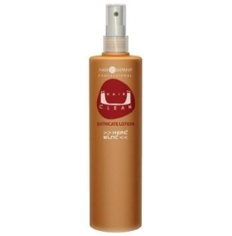 | 550=
57 | Hair Company Head Wind: Лак мягкой фиксации без хлора и метилена (Head Wind Style Bio Vaporizer Soft), 500 мл  Сухой моделирующий лак мягкой фиксации создан на основе тонких смол высочайшего качества. Лак удовлетворяет потребностям самых взыскательных клиентов.  Не раздражает кожу, не имеет масляной основы, легко устраняется при помощи расчески, не оставляя следов. | 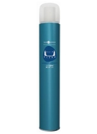 | 402=
58 | Hair Company Head Wind: Лак сильной фиксации без хлора и метилена (Head Wind Style Bio Vaporizer Strong), 500 мл  Лак сильной фиксации (сухой) идеально подходит для фиксации любого типа волос.  Позволяет удовлетворить потребности самого взыскательного клиента.  Благодаря составу тонких смол высочайшего качества не раздражает кожу, быстро сохнет, мгновенно фиксирует прическу, защищает волосы от внешних воздействий. | 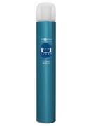 | 402=
59 | HC HW Лак-спрей мягкой фиксации 500мл "Head Wind Style Moderate Vaporizer"  Сухой Моделирующий лак мягкой фиксации создан на основе тонких смол высочайшего качества. Лак удовлетворяет потребностям самых взыскательных клиентов. Не раздражает кожу, не имеет масляной основы, легко устраняется при помощи расчески, не оставляя следов. | 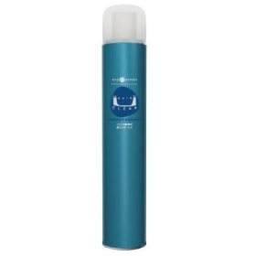 | 336=  (пока неизвестно, будет ли)
60 | HC HW Лак-спрей сильной фиксации 500мл "Head Wind Style Vigorous Vaporizer"  Лак сильной фиксации (сухой) идеально подходит для фиксации любого типа волос. Позволяет удовлетворить потребности самого взыскательного клиента. Благодаря составу тонких смол высочайшего качества не раздражает кожу, быстро сохнет, мгновенно фиксирует прическу, защищает волосы от внешних воздействий. | 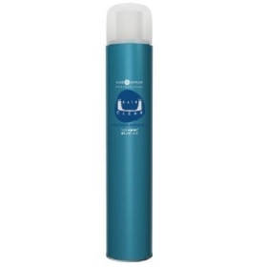 | 336=
61 | HC HW Маска для поврежденных волос 300мл , 500 мл, 1000 мл"Head Wind Clean Therapy Mask"  Маска содержит комбинацию восстанавливающих компонентов. Сочетание экстракта мяты, экстракта ментола тонизирует и освежает кожу головы обеспечивая интенсивный уход волосам, придавая им жизненную силу, на долгое время. Коллаген улучшает структуру волоса. Для достижения лучшего результата рекомендуется использовать шампунь Therapy wash. | 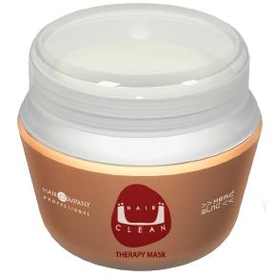 | 300мл=345р.  500мл=620р.- неизвестно, будет ли расфасовка по 500 мл.  1000мл=740
62 | HC HW Молочко с разглаживающим эффектом 300мл "Head Wind Take Educator Milk"  Разглаживающее молочко. Препарат снимает статическое напряжение, не утяжеляя форму в укладки. Придаёт дополнительное увлажнение волосам. Благодаря самостоятельной молекуле mirustyle mfp придает волосам прекрасную фиксацию. Лабораторные исследования показали высокую сопротивляемость к влажным условиям, препарат продлевает эффект гладкости волос, имеет высокую степень термозащиты. Идеально подходит для укладки под утюги, щипцы. | 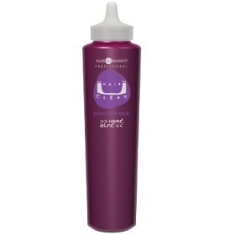 | 720=
63 | HC HW Мусс мягкой фиксации 250мл "Head Wind Style Moderate Snow"  Моделирующий мусс. Благодаря особому составу богатому протеинами молока, легко наносится на любой тип стрижки, выравнивая поверхность волос. Текстурирует, придает объём, блеск, защищает от высоких температур. | 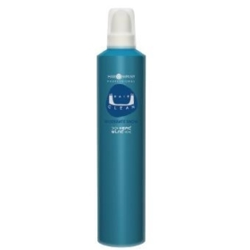 | 590=
64 | .HC HW Мусс сильной фиксации 250 мл Head Wind Style Vigorous Snow  Мусс сильной фиксации.  Благодаря воздействию активных протеинов молока обладает высокой степенью ухода.  Придает волосам сильную, но эластичную фиксацию.  Легко расчесывается не оставляя следов.  Идеально подходит для сушки диффузором. | 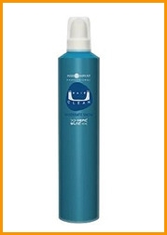 | 650=
65 | HC HW Мусс-объем 250мл "Head Wind Style Volume Snow"  Мусс нормальной фиксации для придания объема особенно тонких волос. Его специально обогащенный состав обволакивает и утолщает волос придавая объём от корня до самого кончика не оставляя следов. Устраняет статику волос. Длительный контроль прически. | 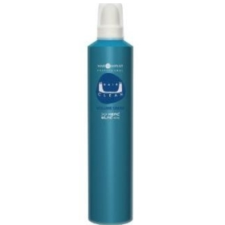 | 570=
66 | HC HW Спрей без газа сильной фиксации 300мл "Head Wind Style Wild Fixer"  Благодаря особым свойствам состава позволяет прекрасно оформить стрижку. Идеален для всех типов волос. Свежий морской аромат. Спрей не оставляет следов, легко счёсывается. | 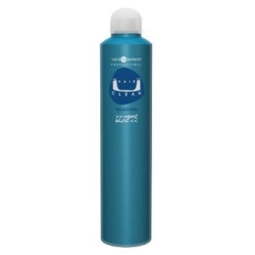 | 420=  (пока неизвестно, будет ли)
67 | Hair Company Head Wind: Средство для моделирования локонов (Head Wind Take Curl Maker), 300 мл  Укрепляющее средство для создания завитка, фиксирует, не придавая излишней твёрдости волосу, не влияет на изменение цвета.  Благодаря новой молекуле mirustyle mfp идеально подходит для создания современного стайлинга, придает локонам эластичность и упругость на долгое время.  Идеально подходит для укладки волос диффузором и бигуди. | 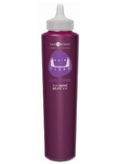 | 720=
68 | HC HW Тянучка (моделирующий воск) 100мл "Head Wind Take Shaper Gum"  Моделирующая тянучка сильной фиксации. Идеально выражает свою креативность, богат фруктовыми кислотами. Обеспечивает правильный баланс между стайлингом и увлажнением. Рекомендован для коротких стрижек, создание разнообразных форм.  Нанести воск на сухие волосы для придания интенсивного блеска, распределить по поверхности волос, подчеркнуть акценты в укладке. | 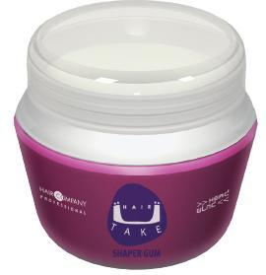 | 617=
69 | HC HW Шампунь для ежедневного использования 300мл "Head Wind Clean Day-To-Day Wash"  Обогащенный состав шампуня созданный с учётом физиологических свойств волоса и сбалансированным уровнем pH позволит вам ежедневное использование этого продукта.  Специально подобранный ингредиентный состав, выравнивает структуру волоса, помогает снять статическое напряжение.  Льняное масло, входящее в состав этого шампуня выполняет восстанавливающее действие по полотну волос, питая и увлажняя волосы и кожу головы. | 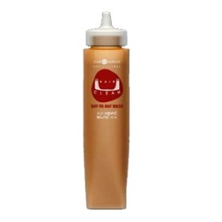 | 366=
70 | HC HW Шампунь для ежедневного использования 5кг "Head Wind Clean Day-To-Day Wash"  Обогащенный состав шампуня созданный с учётом физиологических свойств волоса и сбалансированным уровнем pH позволит вам ежедневное использование этого продукта. Специально подобранный ингредиентный состав, выравнивает структуру волоса, помогает снять статическое напряжение. Льняное масло, входящее в состав этого шампуня выполняет восстанавливающее действие по полотну волос, питая и увлажняя волосы и кожу головы. | 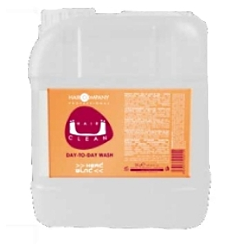 | 1600=
71 | HC HW Шампунь для поврежденных волос 300мл , 1000 мл"Head Wind Clean Therapy Wash"  Мягкий шампунь, обогащенный экстрактом ментола и коллагена деликатно очищает кожу головы и волосы, придаёт волосам упругость шелковистость, здоровый блеск.  Поддерживает природный баланс кожи.  Оказывает благоприятное воздействие, тонизирует, придавая волосу блеск и жизненную силу.  Снимает неприятное ощущение и раздражение с кожи головы.  Освежает цвет волос. | 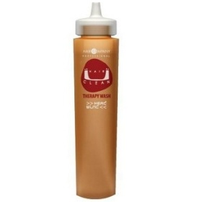 | 300мл=439р.  1000мл=897р.
72 | HC Кисть для окраски волос "Pennello Argento MYC"  Страна производитель Италия | 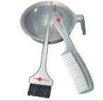  Только кисть. | 110=  (неизвестно,  буде ли)
73 | .HC Кисть для окраски волос из полистирола с резиновым сменным наконечником "Brush Colour Dessert" |  | 110=  (неизвестно,  буде ли)
74 | HC Миска (чаша) для окраcки волос "Bacinelle Argento MYC" | Только миска | 110=  (неизвестно,  буде ли)
75 | .HC Миска (чаша) для окраcки волос Bowl Colour Dessert |  | 160=  (неизвестно,  буде ли)
76 | HC Расчёска "Pettine Argento MYC" | Только расческа | 89=  (неизвестно,  буде ли)
77 | HC Расчёска (поликарбонат) "Comb Colour Dessert" |  | 164=  (неизвестно,  буде ли)
78 | Ламинирование- инструкция  1. моете голову этим шампунем.подсушиваете полотенцем.  2.наносите горячую фазу, стараясь не попадать на кожу головы. надеваете шапочку и 5 мин.обогреваете феном,затем еще на 10 мин.оставляете. Затем смываете теплой водой.  3.наносите холодную фазу на кожу головы и волосы, держите 15 мн. без шапочки., затем смываете теплой водой,подсушиваете полотенцем.  4. наносите маску, у меня когда есть время я держу ее 30 мин., т.к. она с кератином,а он очень полезен для волос. затем смываете. подсушиваете полотенцем.  5.наносите мусс-реконструктор с кератином- НЕ СМЫВАТЬ! сег
79
80
81
82
83
84
85
86
87
88
89
90
91
92
93
94
95
96
97
98
99
100
101
102
103
104
105
106
107
108
109
110
111
112
113
114
115
116
117
118
119
120
121
122
123
124
125
126
127
128
129
130
131
132
133
134
135
136

